Лаборатория «Центр безопасности дорожного движения».
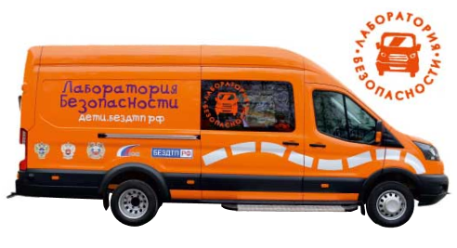
С 2008 года на базе краевого государственного бюджетного образовательного учреждения дополнительного образования «Красноярский краевой Дворец пионеров» действует лаборатория «Центр безопасности дорожного движения».
Основные направления деятельности лаборатории «Центр безопасности дорожного движения»:
1
Организация и проведение краевых мероприятий и социальных акций по безопасности дорожного движения
2
Координация деятельности отрядов юных инспекторов движения Красноярского края;
3
Разработка и реализация дополнительных общеразвивающих программ, направленных на формирование навыков безопасного поведения на дорогах;
4
Осуществление методической помощи педагогическим работникам, организующим деятельность по профилактике детского дорожно-транспортного травматизма.

Информация о деятельности лаборатории безопасности доступна на сайте Красноярского краевого Дворца пионеров в разделах:
«Региональные проекты» - https://dvpion.ru/project/bdd
«Лаборатория безопасности дорожного движения» - https://www.dvpion.ru/depart/it
https://vk.com/uid24

